**Diseño web**

Comenzamos con el diseño del área pública de nuestro sistema

Buscamos una imagen en <https://www.flaticon.es/>

Y la guardamos en una carpeta que creamos llamada image ubicada en public

Importamos el archivo css

En la nueva versión de Laravel ya no están los archivos y configuración exactamente como se muestra en esta clase.  
Leí la [documentación de Laravel aquí](https://laravel.com/docs/9.x/vite#configuring-vite)y esto fue lo que me funcionó:

Cambios en resources/js/app.js:

**import** './bootstrap';

**import** '../css/app.css';

**import** Alpine **from** 'alpinejs';

**window**.Alpine = Alpine;

Alpine.**start**();

Cambios en sección head en template.blade.php:

<head>

<meta charset="UTF-8">

<meta name="viewport" content="width=device-width, initial-scale=1.0">

<meta http-equiv="X-UA-Compatible" content="ie=edge">

<title>Proyecto Web</title>

@vite(['resources/css/app.css', 'resources/js/app.js'])

</head>

Finalmente, en terminal ejecuté:

npm run dev

Funciona, se corrigen los estilos, pero se queda ejecutando en terminal. Así que cancelé ese proceso y mejor intenté con:

npm run build

Realizo los siguientes cambios en mi archivo template

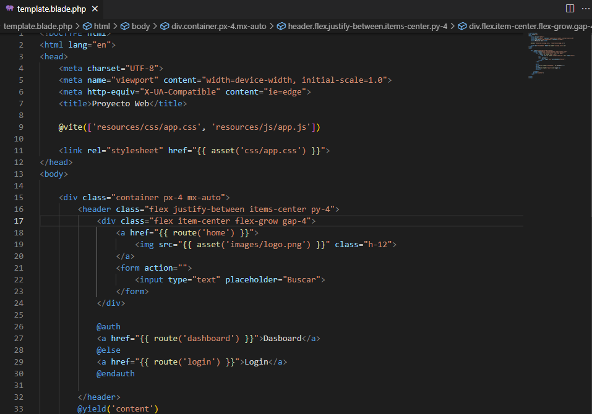

Para actualizar los archivos css, ejecuto el siguiente comando

